7 апреля Всемирный день здоровья.

« Наша планета - наше здоровье!»

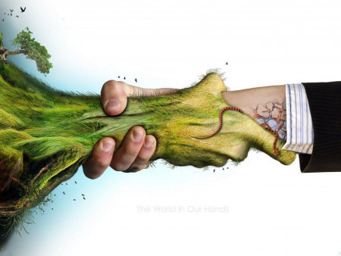
7 апреля отмечается Всемирный день здоровья, темой которого в этом году стал этот актуальный девиз.
Всемирная организация здравоохранения обращает внимание мирового сообщества на срочные действия, необходимые для защиты здоровья человека и планеты. В это время важно укреплять движение за создание общества, ориентированного на благополучие человека и его среды обитания.
Из чего складывается здоровье?
Наибольшее влияние на здоровье человека оказывает образ жизни (50%). Это характер питания, двигательная активность, полезные и вредные привычки, нервно-психическое состояние. На втором месте по степени влияния на здоровье человека идёт состояние окружающей среды (25%), на третьем — наследственность (20%). Остальные 5% приходятся на качество медицинских услуг.
Климатический кризис – самая большая угроза здоровью человека. Согласно оценкам ВОЗ, предотвратимые причины экологического характера ежегодно уносят жизни 13 миллионов человек в мире. И эти цифры будут только расти.
Что конкретно в окружающей среде влияет на здоровье человека?
Загрязнители. Загрязнителем называют любое химическое вещество, биологический вид, физический/информационный агент, попадающий в окружающую среду или возникающий в ней количествах, выходящих за рамки обычного содержания.
Факторы риска:
- Промышленный смог, автотранспорт, сжигание ископаемых видов топлива, отрасли промышленности (химическая, нефтехимическая, строительная, топливная, электроэнергетическая, лесная и др.);
- Последствия аварий на предприятиях;
- Разливы загрязнённых вод, дефицит водных ресурсов, качество питьевой воды, загрязнение Мирового океана;
- Бытовые и промышленные отходы, проблема свалок и утилизации мусора;
- Возбудители малярии, туляремии, сыпного тифа, столбняка и др. природно-очаговых болезней;
- Производство продуктов с высокой степенью переработки, недостаток йода в местных продуктах и воде;
- Шумовое загрязнение окружающей среды;
- Повышение температуры на планете, деградация земель, экстремальные погодные явления и погода (существуют болезни, возникающие под влиянием определенной погоды – от повышения/снижения атмосферного давления, от избытка/недостатка тепла, влажности, ультрафиолетовой радиации и др.).
Сейчас такое время, что вопросы экологии касаются абсолютно каждого человека. Как мы видим, всё перечисленное ежедневно присутствует в нашей жизни… И влияет на здоровье людей и других землян, обитающих с нами на одной планете. Недавно учёные опубликовали данные об исследовании, в ходе которого в крови человека были обнаружены частицы микропластика. Что дальше?
ВОЗ призывает общественность распространять информацию о защите планеты и своего здоровья. Необходимо принимать серьезные меры и выстраивать мир, в котором каждому будет доступен чистый воздух, вода и пища, живая природа, а не разрушенная технологическим прогрессом (а прогресс ли это вообще?..). Человечеству пора повзрослеть.

